Практикум по работе с НКРЯ

1.

Из этой диаграммы видно, что в XVIII в. частота употребления слова «ныне» в основном подкорпусе значительно превышала частоту употребления «сейчас». В XIX веке «ныне» преобладало лишь незначительно, однако примечательно, что общее количество слов «ныне» и «сейчас» очень мало. Остается гадать, как в XIX выражали категорию настоящего времени. В XX веке «ныне» стало архаичным, и вполне закономерно выросла частота употребления слова «сейчас».

Из данных поэтического подкорпуса видно, что частота употребления «ныне» постепенно уменьшается от XVIII в. к XX., в то время как частота употребления «сейчас» последовательно растет. Однако общее количество употребления этих слов значительно меньше, чем в основном подкорпусе.

Занятным является факт, что в принципе акцентировали внимание на настоящем моменте больше всего в XVIII веке. Либо впоследствии эта категория стала для писателей и поэтов не столь важной, либо они нашли другой способ ее выражать.

2.

***1. — Отдай!***

***— Пиши пропало. Что пряжка, третьего дня эта поганка у меня с груди звезду Александра Невского уперла! Любит, сволочь, блестящее.***

Этот диалог не мог происходить во время правления Екатерины II (1762-1796), поскольку слова «упереть» в значении «украсть» и его словоформ не встречается в текстах того периода. Однако, это еще не является достоверным доказательством, так как тогда большая часть населения была безграмотной, и в низах общества слово «упереть» и все производные вполне могли быть в употреблении.

Слово «сволочь» во всех найденных примерах из той эпохи (4 документа, в каждом по одному вхоэжению) использовалось в качестве негативного обозначения множества лиц или со значением качества. Применительно к единственному числу не использовалось.

Последним подтверждением невозможности возникновения этого диалога служит фразеологизм «Пиши пропало». Он также отсутствует в текстах того времени. Викисловарь утверждает, что он появился впервые только в XIX веке, когда правления Екатерины уже истекло.

1. ***— Ох, ну просто немыслимо! Нет, как можно быть таким лопухом?***

Этот диалог тоже вряд ли мог появиться во времена Екатерины: слово лопух ни разу не встречается в текстах ни в прямом, ни в переносном значении. Однако см. аргумент про безграмотное население.

Речевая культура реплики не отсылает к XVIII веку. Но все остальные слова, кроме «лопуха», уже были в употреблении.

1. ***— Я гнева вашего никак не растолкую. Он в доме здесь живет, великая напасть!***

Это фрагмент произведения «Горе от ума», написанного в 1824 году, через 28 лет после смерти Екатерины II. Но такая реплика вполне могла бы датироваться временем правления Екатерины, так как полностью соответствует речевым нормам того периода.

**Динамика употребления слова «щас» с 1950 по 2018 гг.**

**Всего: найдено 354 документа, 896 вхождений**

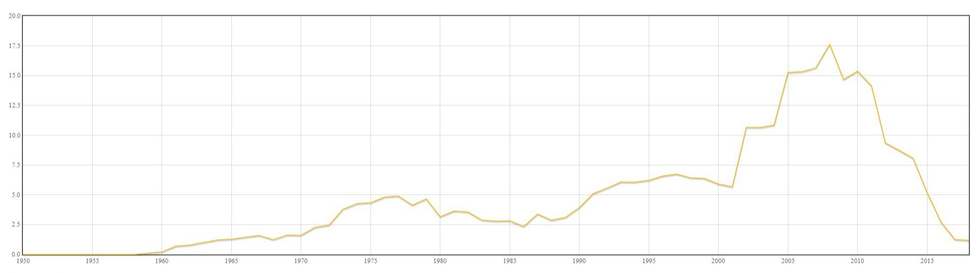

Из полученных данных видно, что пик употребления разговорного сокращения «щас» пришелся на период между 2005 и 2010 гг., после чего частота употребления резко пошла на спад. После 2015 года «щас» почти не используется. Можно предположить, что падение популярности слова «щас» связано с появлением других сокращений, более удобных (например, «ща»), либо же со стремлением носителей языка вернуться от чрезмерно упростившейся речевой культуры к более каноничной.

Для сравнительного анализа были выбраны следующие жанры: приключения, фантастика, драматургия.

**Приключения: найдено 3 документа, 15 вхождений.**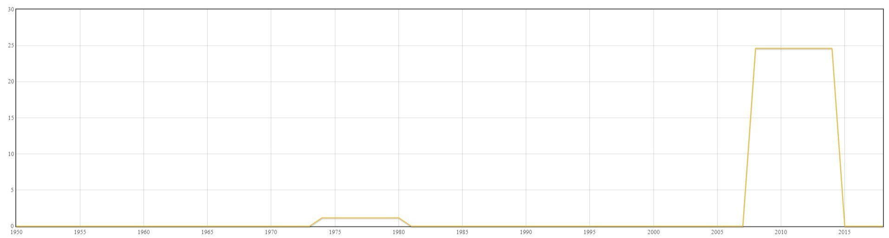

Очень странный график, на котором отчетливо видны два периода более или менее активного употребления слова «щас» : первый – в 1970-х - 1980-х, второй – с 2008 по 2015 гг. Вероятно, жанр приключений оказался не очень пластичным и восприимчивым к изменениям языка, так как обладает довольно прочной устоявшейся формой.

**Фантастика: найдено 22 документа, 55 вхождений.**

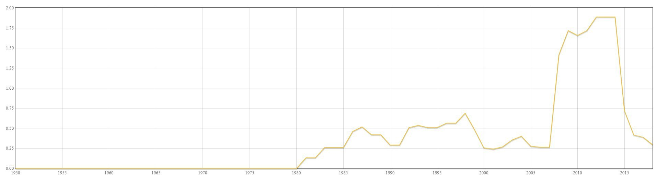

Фантастика показала себя более гибким жанром в смысле принятия сокращений. Сравнительно с приключениями, жанр фантастики довольно молодой и с самого начала позиционировавшийся как коммерческий. Его восприимчивость можно объяснить необходимостью удовлетворять постоянно меняющийся спрос.

**Драматургия: найдено 14 документов, 36 вхождений.**

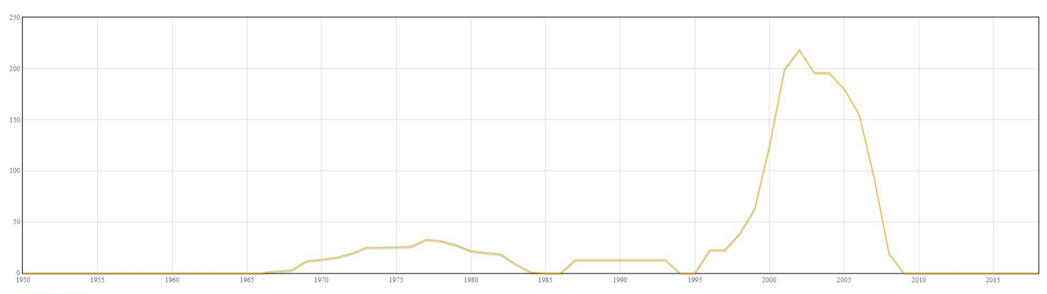

Драматургия – жанр, призванный отражать настоящий момент, поэтому он очень чутко реагирует на все изменения речевой культуры. Это объясняет резкие скачки употребления слова «щас». Однако у драматургии тоже существуют некоторые каноны, которые корректируют отклонения и возвращают драму в изначальную форму. Поэтому частота употреблений сокращения «щас», достигшая пика в 2000-2005 гг. очень быстро сошла на нет.